中介挖掘

有一些申请人的通话记录非常之相似，拥有相同的通话记录，并且这些中间电话前后有序

比如可以看到 15262685846，15951125174,这两个电话所有的通话都一样的，这涉嫌了通过同一设备去申请贷款

通过查询，发现两个电话分属两个人，但是通话记录一模一样，从这个角度来看，通话记录可以作为设备指纹的一部分，

而且还发现，这些通话号码的前缀都是一样的，这些通话记录涉嫌伪造

match (p:phone)-[r]->(o)<-[rel]-(ph:phone) where p.id='15262685846' return p,o,ph

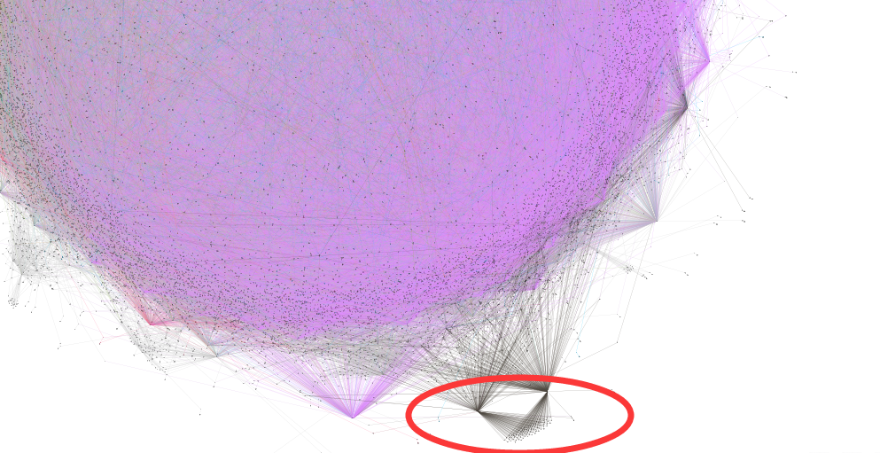

这个点我们放大来看，发现确实有异常

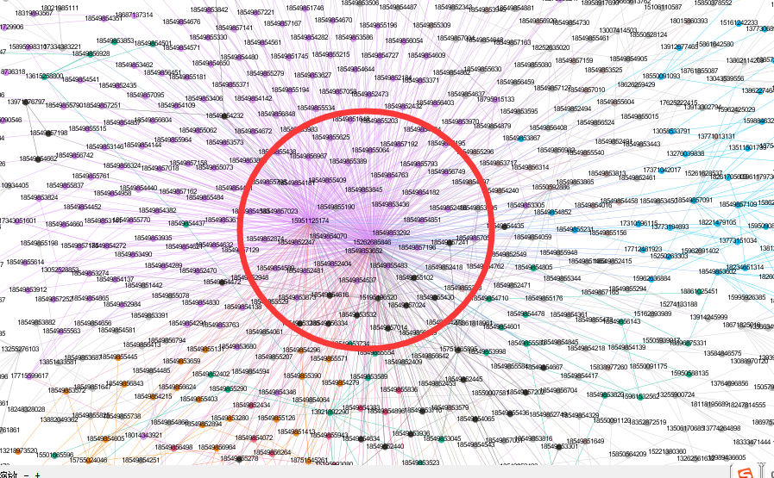

按照通话一次及以上的网络看，有很多借款人的电话都指向了同一个电话，中介性很高

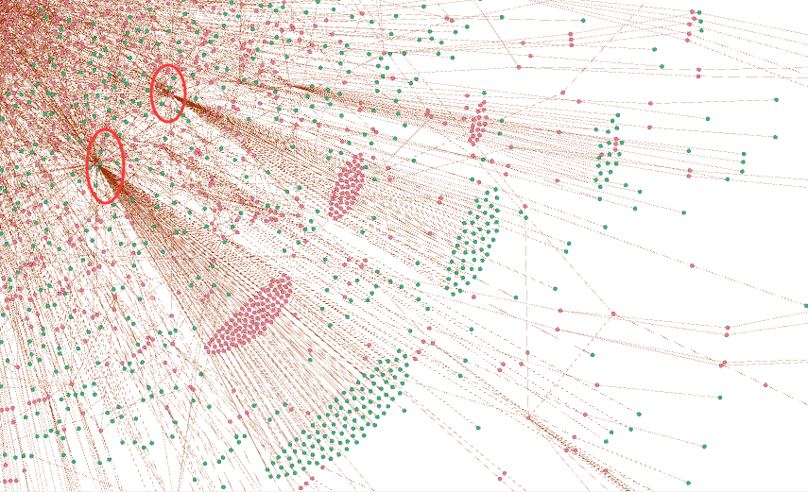



通过对于关系属性的限定，通话次数大于一的情况下导出数据，并且将用户贷后情况作为标记

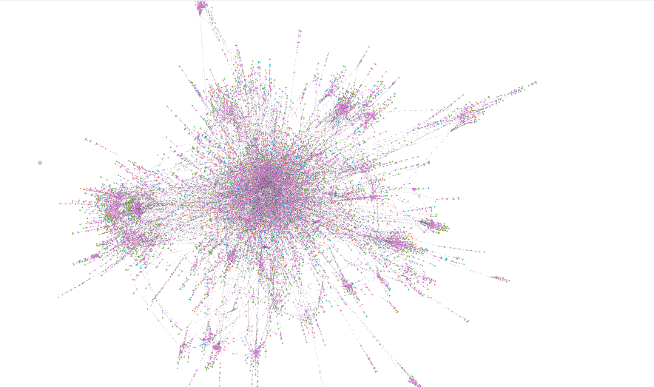

可视化结果中并没有很好的把好用户，黑用户分割开来，但是通过通话次数的限制，社区可见性加强

对通话次数做限定 两次以上，这次是比较强的联系关系

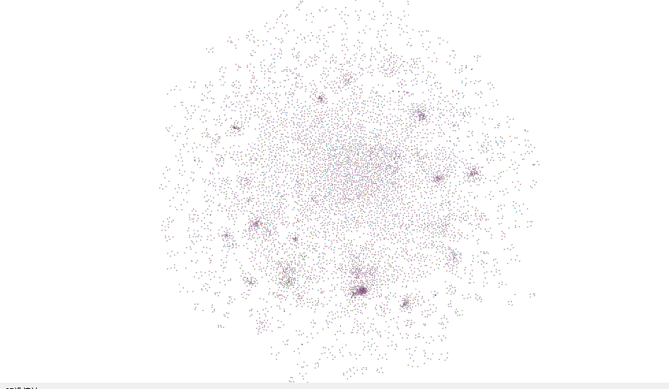

可以看到一些联系紧密的社区了，社区分割以后的效果

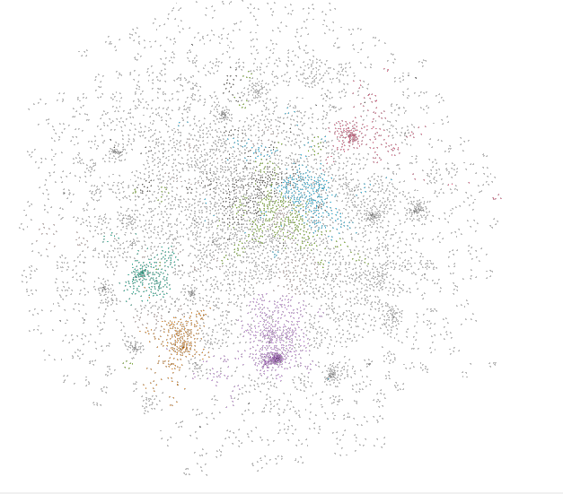

更强的联系次数，3次以上， 确实通话网络中存在着强联系的团伙

